TABARA DE LIMBA ENGLEZA DIN DUBLIN

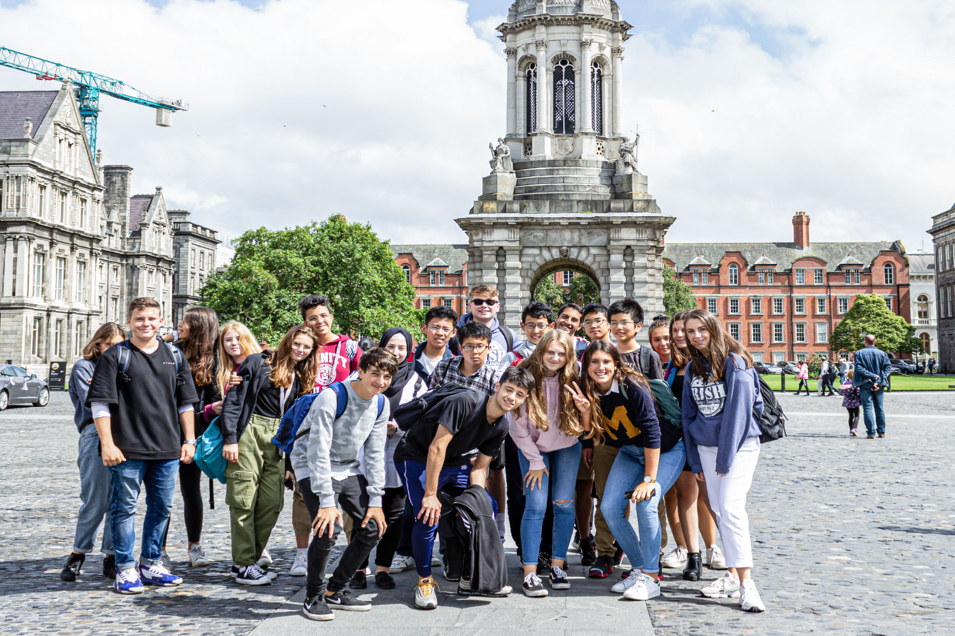

***Dublin, capitala vibrantă a Irlandei, este locul perfect pentru o tabără de vară de limba engleză. Renumit pentru atmosfera sa caldă și primitoare, orașul îmbină farmecul istoric cu energia unui centru cultural modern. Străzile sale animate sunt pline de cafenele, magazine și atracții, iar participanții pot descoperi locuri emblematice precum Trinity College, cu celebra sa bibliotecă, Castelul Dublin sau parcuri spectaculoase, precum Phoenix Park. Cu o combinație unică de istorie, artă și divertisment, Dublinul inspiră și oferă oportunități excelente pentru explorare și învățare.***

***Universitatea este gazda perfectă pentru o experiență educațională de neuitat. Una dintre cele mai inovatoare universități din Irlanda, Universitatea se mândrește cu săli de clasă moderne și spațioase, terenuri de sport de ultimă generație și studiouri pentru diverse activități creative. Atmosfera prietenoasă și dinamica campusului sunt completate de facilități impresionante, precum un restaurant mare, o cafenea Starbucks și spații perfecte pentru relaxare. De la programele captivante până la activitățile interactive, locatia oferă un mediu care inspiră tinerii să-și dezvolte abilitățile lingvistice într-un mod distractiv și memorabil.***

***VARSTA 10-17 ANI***

|  |  |  |
| --- | --- | --- |
| **PERIOADA** | **NR. NOPTI** | **TARIF** |
| **28 iunie - 12 iulie 2025 12 iulie - 26 iulie 2025 26 iulie - 9 august 2025 9 – 23 august 2025** | **7 Nopti**  **13 Nopti** | **1220€**  **2320€** |

* **PACHETUL INCLUDE**
* **Cazare in camera single sau twin cu baie proprie**
* **20 lectii de limba engleza structurate in 15 ore pe saptamana**
* **3 mese pe zi**
* **5 excursii in Dublin pentru programul pe 2 saptamani**
* **Excursie de o zi intreaga in Irlanda pe saptamana ( Sambata sau duminica)**
* **Program zilnic de activitati in timpul zilei si seara**
* **Card de calatorie pentru mijloacele de transport in comun ( pentru excursiile din program )**
* **Intrarile pentru toate excursiile din program**
* **Jurnal de elev**
* **PACHETUL NU INCLUDE**
* **Transfer de la aeroportul din Dublin si retur**
* **Cheltuieli personale**

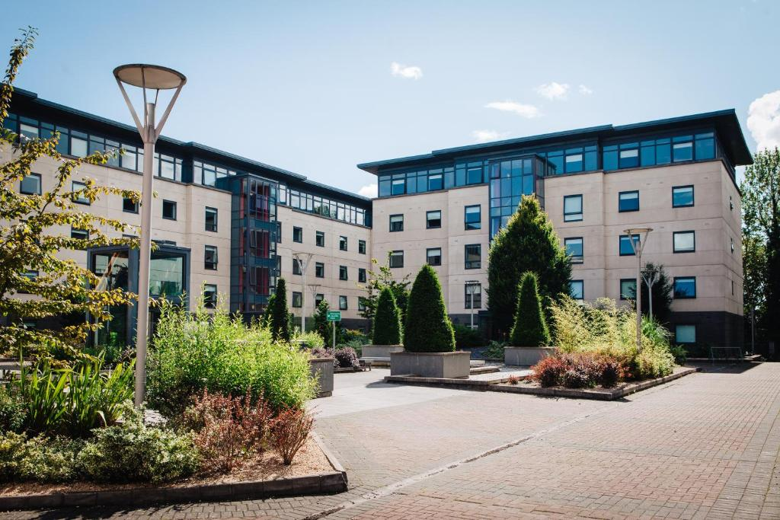**O Universitate a Viitorului**, cunoscută în irlandeză drept *Ollscoil Chathair Bhaile Átha Cliath*, este situată în partea de nord a vibrantului oraș Dublin, Irlanda. Fondată inițial ca **Institutul Național pentru Învățământ Superior, Dublin**, Universitatea și-a deschis porțile pentru primii studenți în 1980.

Astăzi, este recunoscută ca o universitate tânără, dinamică și ambițioasă, cu o misiune clară: **de a transforma vieți și societăți prin educație, cercetare și inovare**. Acest angajament față de excelență a propulsat universitatea în topurile recunoașterii internaționale.

În ultimii nouă ani, a fost desemnată de două ori **"Universitatea Anului"** de către prestigiosul **Sunday Times**, confirmându-și reputația de lider în educația modernă și de centru de inovație academică.

**LOCATIE**

Universitatea se afla la doar 15 minute de aeroportul din Dublin si la doar 25 de minute de mers pe jos sau 7 minute cu mijloacele de transport in comun.

**CAZARE**

Cazarea elevilor va fi in apartamente ce contin camera single sau camere twin, cu baie proprie. Apartamentele detin de asemenea o bucatarie si un living room care vor fi folosite ca spatiu comun.

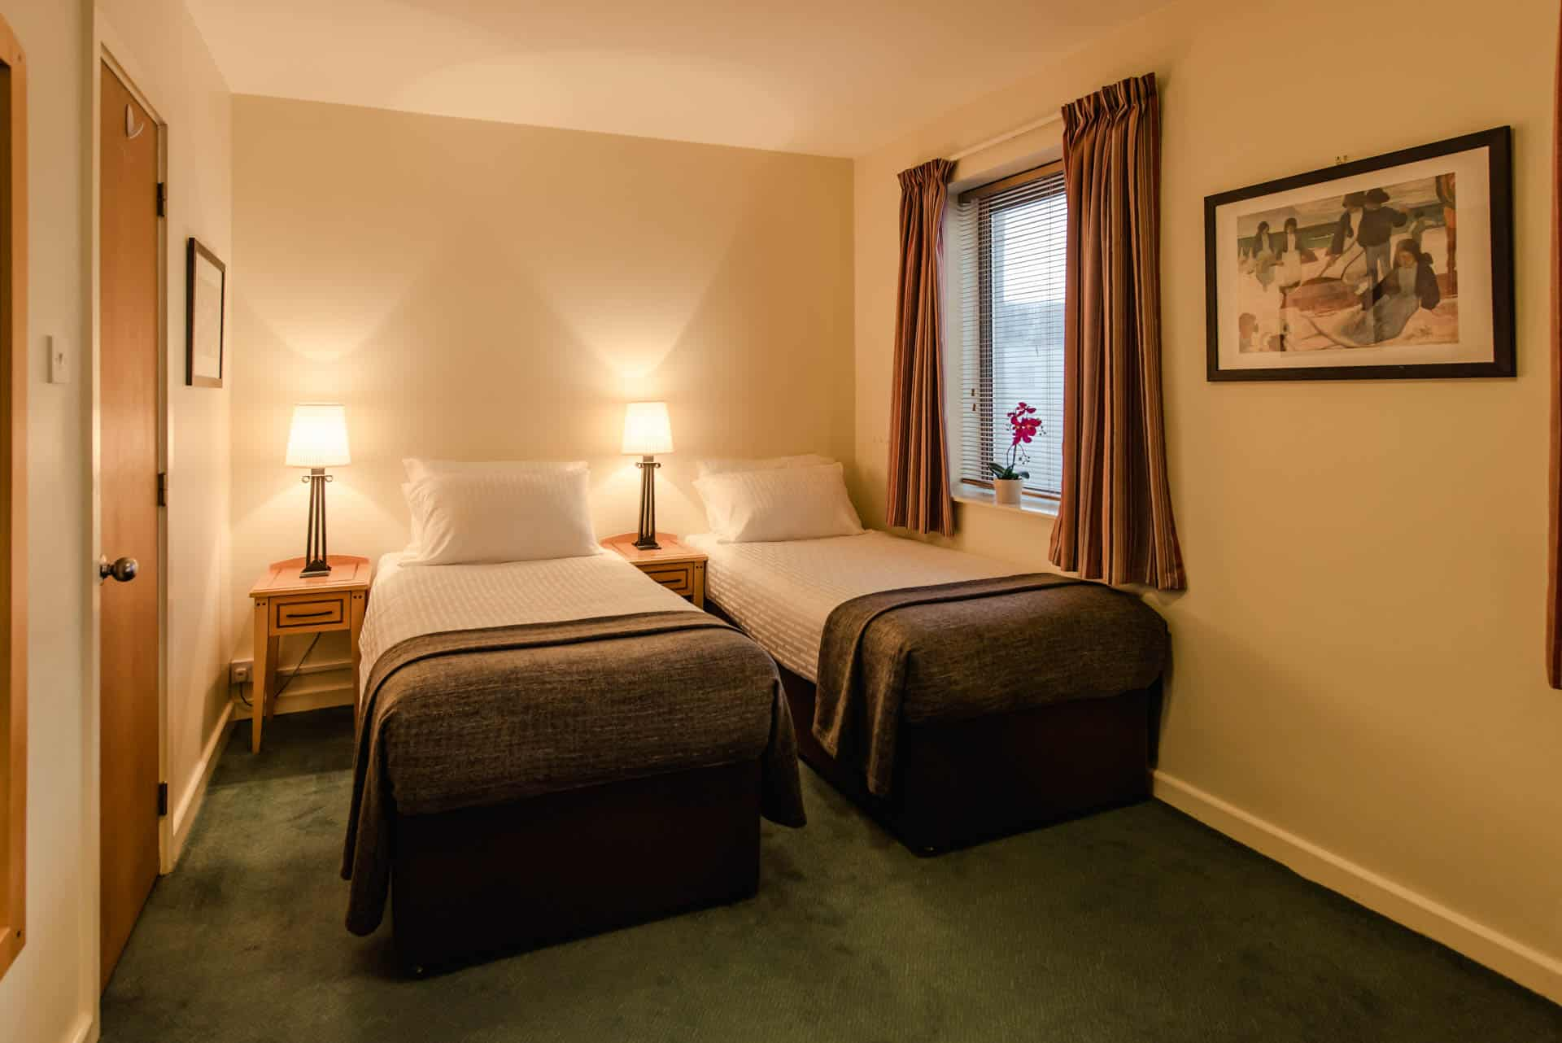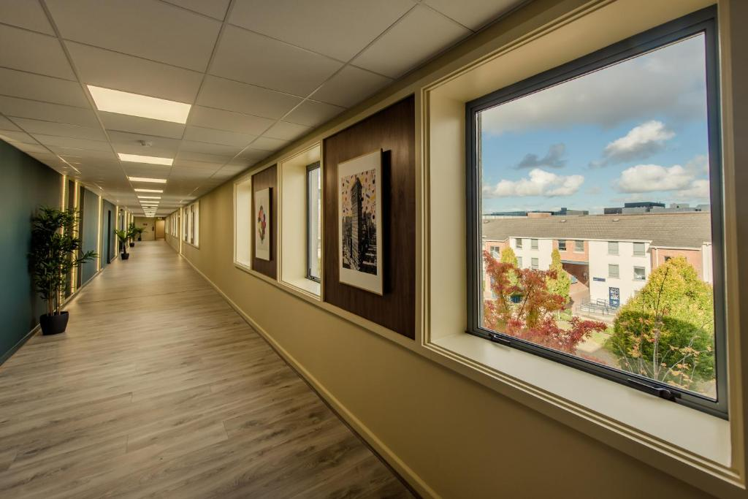Toate activitatile sunt localizate in campus , la doar cateva minute de mers pe jos.

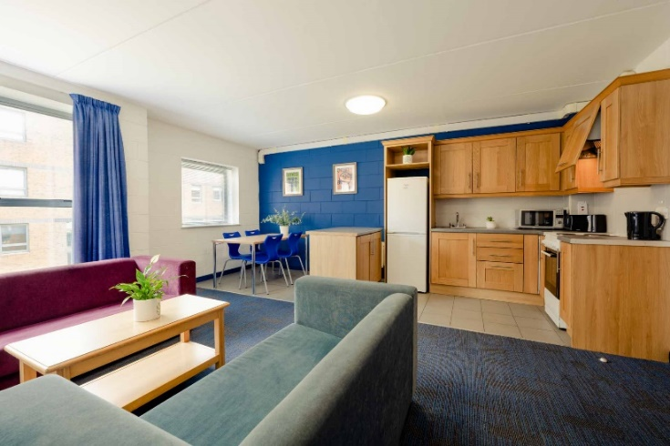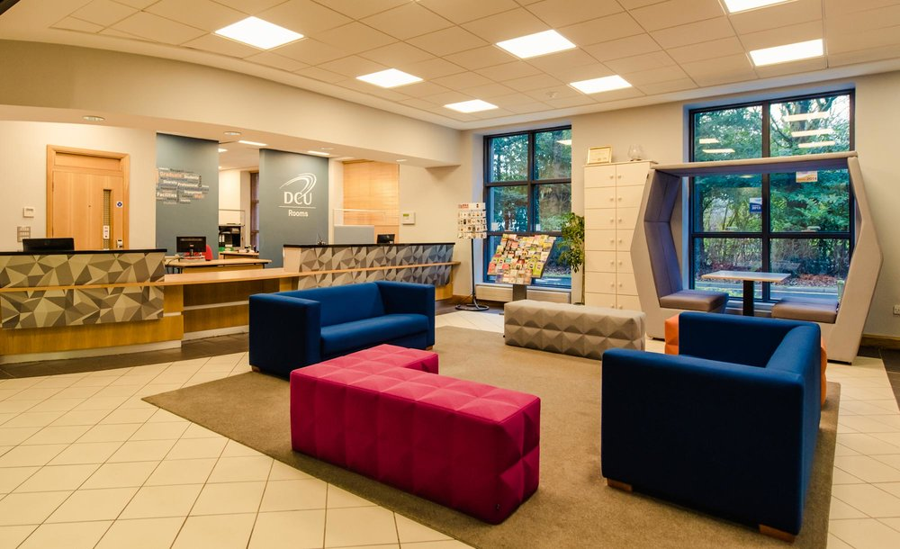Locația noastră centrală înseamnă că sunteți aproape de centrul orașului Dublin, cu istoria, cumpărăturile și cultura sa de experimentat și de savurat. Bucurați-vă de centrul pitoresc al orașului sau de agitația vieții sale de noapte la o distanță scurtă de universitate. Recunoaștem că toate nevoile studenților sunt diferite, motiv pentru care veți găsi atât camere single și duble, cât și cazare studențească comună, pentru o experiență studențească de neuitat.

**FACILITATI**

Acces Wi-fi , curatatorie ( cu plata), mini market situate in interiorul campusului, distribuitoare automate de sucuri sau snacksuri , cafenea moderna in campus, sala de sport, teren de fotbal, teren de baschet, un parc mare adiacent campusului.

**Carduri de calatorie pentru transportul in comun incluse in pret** pentru toate excursiile ce necesita transport public.

Cea mai apropiata statie de transport in comun este in fata campusului la numai 2 minute de mers pe jos.

**Mese**

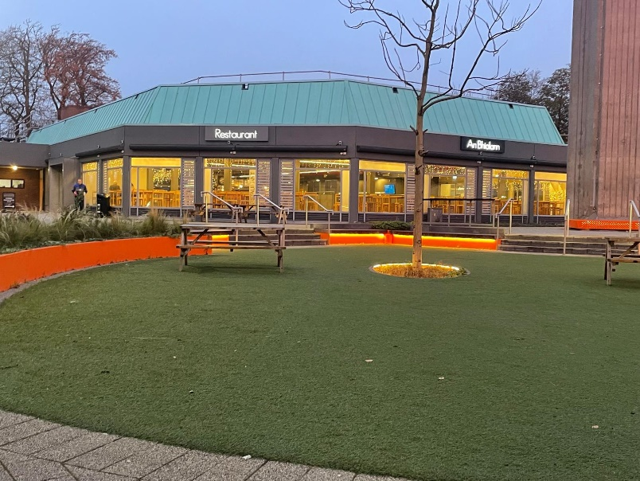

Pachetul include 3 mese zilnice : mic dejun, pranz si cina.

Pranz cald de luni pana vineri si pranz la pachet in week-end. Meniurile sunt de asemenea si pentru vegetarieni.

**Micul dejun** contine o selectie de 3 tipuri de cereale, 2 tipuri de foietaje calde, o selectie de fructe ( 1 fruct de persoana), iaurturi ambulate individual, o selectie de 2 tipuri de sucuri fructate, ceai, cafea sau ciocolata calda.

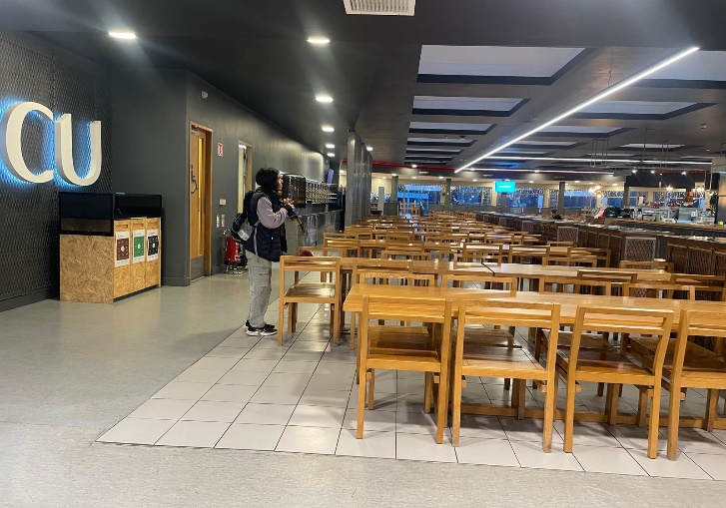**Pranzul** contine 3 tipuri de salate clasice, precum si un fel de mancare cald ca de expemplu beef curry, gujoane de pui, chiftelute in sos tomat , mac’n cheese, o selectie de mai multe tipuri de pizza, legume la gratar, cartofi prajiti, paste, spaghete, piure si orez, in functie de ziua in care a fost programat fiecare fel de mancare.

In week-end , pranzul este la pachet si contine un sandwich , un fruct, cartofi prajiti, o ciocolate si apa.

**Cina** contine 3 tipuri de salate, un fel de mancare principal ca de exemplu lasagna, curcan teriyaki , peste si altele, fiind diferit pentru fiecare cina. De asemenea pentru vegetarieni exista o selectie bogata, ce variaza in fiecare seara, ca de exemplu vanata la cupor umpluta cu branza feta si legume provencale, musaca vegetariana si altele. De asemenea fiecare cina contine legume precum morcovi si tellina, fasole ,mazare , cartofi wedges, orez, cartofi la cuptor si altele . Cinele contin un desert ales de bucatar in fiecare seara.

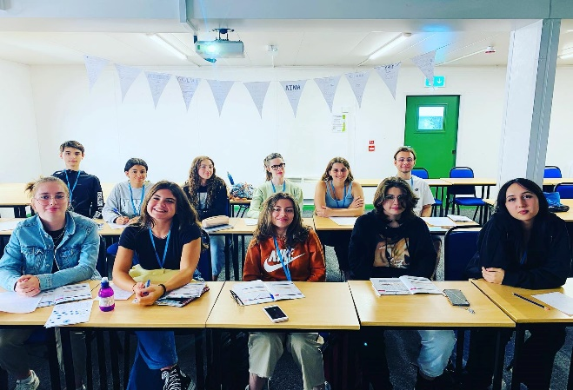

**PROGRAMUL ACADEMIC**

Avem un program academic variat, bazat pe manuale atent selectate de la National Geographic. Programa este destinată adolescenților, cu subiecte și activități interesante, concepute pentru a-i implica și a-i provoca.Toți elevii primesc un Jurnal studențesc. Jurnalul studențesc este un instrument util care le oferă informații despre procedurile de bunăstare și îi ajută în dezvoltarea lor lingvistică. Este folosit în clasă pentru a lua notițe, pentru a stabili obiective lingvistice și, de asemenea, pentru teme. Include o bancă de limbi străine pentru învățarea ulterioară în afara clasei.

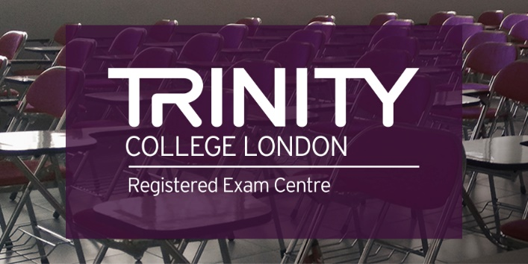  
După susținerea unui examen de plasament la sosire, constând într-un test scris și un scurt test oral, elevii sunt repartizați în clase în funcție de nivelul lor de engleză și de vârstă. Elevii studiază **15 ore** de limba engleză pe săptămână, 3 ore pe zi de luni până vineri (dacă nu s-a stabilit altfel), cu un număr maxim de 15 elevi pe clasă.

Predăm toate nivelurile, de la începător la avansat, în conformitate cu cadrul CEFR. Metoda noastră de predare este abordarea comunicativă; ne concentrăm pe dezvoltarea fluenței și preciziei în limba engleză vorbită. Încurajăm dezvoltarea competențelor de limbă engleză prin proiecte, dezbateri și activități bazate pe sarcini.

Programul este structurat in **20 de lecții** de limba engleză, echivalentul a 15 ore de predare pe săptămână. Lecțiile sunt organizate conform unui program în zig-zag, astfel încât acestea pot avea loc fie dimineața, fie după-amiaza.

**PROGRAMUL TABEREI**

## **Săptămâna 1**

|  |  |  |  |  |  |  |
| --- | --- | --- | --- | --- | --- | --- |
| **Luni** | **Marți** | **Miercuri** | **Joi** | **Vineri** | **Sâmbătă** | **Duminică** |
| **Cursuri de limba engleză** | **Cursuri de limba engleză** | **Cursuri de limba engleză** | **Cursuri de limba engleză** | **Cursuri de limba engleză** | **Excursie de o zi la Glendalough** | **Zi liberă** |
| **Orientare în orașul Dublin** | **Atelier, sport și activități** | **Excursie la stadionul Croke Park** | **Atelier, sport și activități** | **Excursie la un muzeu sau o galerie de artă** |  |  |
| **Atelier, sport și activități** | **Atelier, sport și activități** | **Atelier, sport și activități** | **Atelier, sport și activități** | **Atelier, sport și activități** | **Atelier, sport și activități** | **Atelier, sport și activități** |

## **Săptămâna 2**

|  |  |  |  |  |  |  |
| --- | --- | --- | --- | --- | --- | --- |
| **Luni** | **Marți** | **Miercuri** | **Joi** | **Vineri** | **Sâmbătă** | **Duminică** |
| **Vânătoare de comori** | **Excursie la Grădinile Botanice Naționale din Dublin** | **Atelier, sport și activități** | **Excursie la muzeul EPIC** | **Atelier, sport și activități** | **Zi liberă** | **Excursie de o zi la Kilkenny** |
| **Cursuri de limba engleză** | **Cursuri de limba engleză** | **Cursuri de limba engleză** | **Cursuri de limba engleză** | **După-amiază liberă** |  |  |
| **Atelier, sport și activități** | **Atelier, sport și activități** | **Atelier, sport și activități** | **Atelier, sport și activități** | **Atelier, sport și activități** | **Atelier, sport și activități** | **Atelier, sport și activități** |

**PLATI SI CONDITII DE ANULARE**

Avans: 20% din suma totala.

La sosire, va fi retinut un depozit de 50 euro pentru eventuale daune, ce va fi returnat ulterior.

Taxele de anulare vor fi percepute dupa cum urmeaza:

-cu mai mult de 37 de zile de la sosire , avansul initial va fi retinut sau va deveni platibil daca nu a fost facuta deja plata.

-cu mai putin putin de 37 de zile inainte de sosire, toate sumele platite sau care urmeaza sa fie platite vor fi retinute sau vor deveni exigigile, dupa caz.

Nu se ramburseaza nici o suma odata de cursul a inceput.

Nu se vor acorda rambursări ale taxelor pentru zilele pierdute de studenți în timpul curs sau pentru sosirea târzie sau plecarea mai devreme sau pentru sărbătorile legale